# Miniszterelnökök – emelt szintű éretségi

1. Importáld a kapott miniszter.sql parancsfájlt! Nézd meg a kapott táblák szerkezetét és tartalmát! A táblákat a elnokok.szem és a szemely.szem mezőkkel lehet összekapcsolni.  
   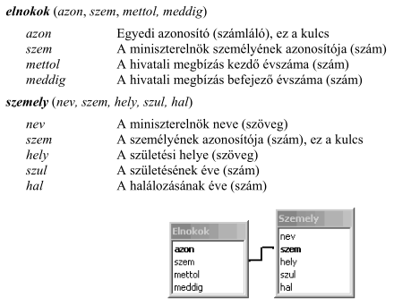
2. Írasd ki születési évük szerint növekvően a volt miniszterelnökök nevét és születési évét!   
   select nev,szul from szemely ORDER BY szul;
3. Sorold fel azoknak a nevét, születési és a halálozási évét, akiknek a hivatali megbízás befejező éve azonos a halálozásuk évével!   
   select nev,szul,hal FROM szemely JOIN elnokok ON elnokok.szem = szemely.szem WHERE hal = meddig;
4. Határozd meg, hogy ki vagy kik voltak miniszterelnökök 1905-ben!  
   select nev FROM szemely JOIN elnokok ON elnokok.szem = szemely.szem WHERE mettol <= 1995 AND meddig >= 1905;
5. Add meg, hogy kik lettek egynél többször miniszterelnökök, és hogy hányszor!  
   - csoportra adunk meg rekordot akkor HAVING megcsinálja az eredményt és utána szűr

- rekordra adunk meg rekordot akkor WHERE először csinálja meg a szűrést és utána szűr

select nev,COUNT(*) AS db FROM szemely JOIN elnokok ON elnokok.szem = szemely.szem GROUP BY nev HAVING db > 1

1. Ki volt a leghosszabb ideig egyfolytában miniszterelnök? Határozd meg a nevét és hivatali idejének hosszát!

select nev,meddig- mettol AS hossz FROM szemely JOIN elnokok ON elnokok.szem = szemely.szem ORDER BY hossz DESC LIMIT 1

1. Írasd ki azoknak a miniszterelnököknek a nevét, akik azonos településen születtek Teleki Pállal! (Teleki Pál születési helyét is lekérdezéssel határozd meg, és az ő neve ne szerepeljen az eredményben!)

* segéd lekérdezéssel

select nev from szemely where hely = (select hely from szemely where nev = 'Teleki Pál') AND nev != 'Teleki Pál';

1. Add meg azoknak a nevét és a hivatalba lépésükkor az életkorát, akik 50. életévük betöltése előtt lettek miniszterelnökök! A nevek ABC sorrendben jelenjenek meg!

select nev , mettol-szul FROM szemely JOIN elnokok ON elnokok.szem = szemely.szem WHERE mettul-szul < 50 ORDER BY nev;